扶贫工作简报

昆明市西山区人民政府扶贫开发办公室2020年1月21日

新春佳节慰问 脱贫攻坚给力

——西山区委宣传部看望慰问东川区、寻甸县13家贫困户

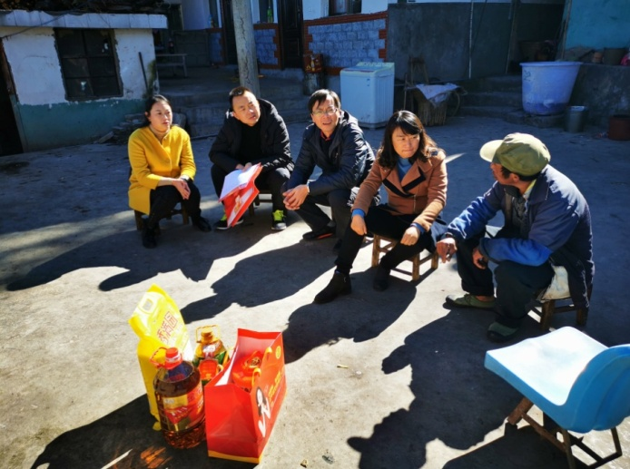西山区委宣传部秉承“脱贫不脱政策，脱贫不脱责任”的理念，始终牵挂已经脱贫的东川区、寻甸县结对帮扶的13家贫困户。1月15、16日，在2020年新春佳节到来之际，中共西山区委常委、宣传部部长夏芳，常务副部长杨俊锋、副部长王佳，东川扶贫责任人周世兴、寻甸扶贫责任人刘晓斌、刘佳等一行8人，深入东川区、寻甸县贫困户家中进行走访慰问，为每家贫困农户送去了价值300元的大米一袋、食用油两桶和糖果两盒，并与当地党委政府、村组干部座谈，共商巩固脱贫成果，致富奔小康大计。

在东川红土地镇，区委宣传部一行先后来到朱甫英、方玉忠、李光平、方玉和、方玉明五家贫困户家中，每到贫困户家中，部领导均与他们足膝谈心，详细询问每户的家庭收入来源、种养殖业情况、并勉励他们要充分用好用足党的家庭医生签约、新农合等惠民政策，树立勤劳致富观念，克服“等靠要”思想，发展适合当地的产业、家庭种养殖业项目，叮嘱村组干部和5家贫困户有什么困难，可以直接联系扶贫责任人，将会尽力帮助解决实际困难并向5户贫困户送去了新春佳节的祝福。

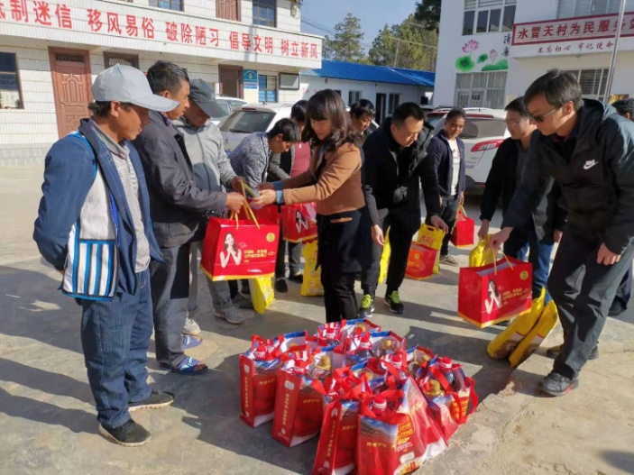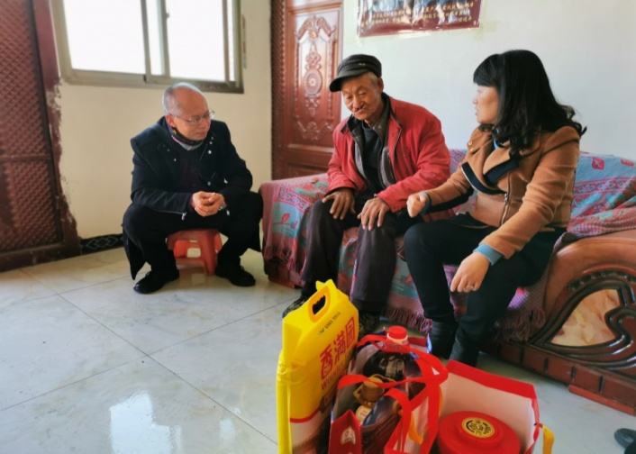在寻甸县河口镇水冒天村委会，集中慰问了水冒天村鲁纳小组的作桂芝、袁学林、赵留存、赵云强等8户贫困户，为每户贫困户送去节日的慰问和祝福，祝愿他们在新的一年里，风调雨顺、五谷丰登，六畜兴旺，新春快乐，阖家幸福！

集中慰问结束以后，部领导还与寻甸县河口镇水冒天村委会镇、村组“两委”班子座谈，会议指出：一是2020年是决战决胜脱贫攻坚关键之年，我们一刻也耽误不得、耽误不起，要围绕“一达标两不愁三保障” 开展工作，绝不让每户贫困户返贫；二是针对镇村提出的饮水工程项目，要在立项和可行性研究上做文章，切实解决村民饮水问题；三是要建立“一户一策，一村一品”的产业扶贫机制，继续巩固脱贫成果，帮助贫困户致富奔小康；四是代表西山区委、区政府对村镇干部、驻村队员以及13家贫困户致以新春佳节的良好祝愿和美好祝福；五是西山区、东川区、寻甸县三地要优势互补，在实现项目、产业扶贫落细、落地、落实上要相互交流、互鉴。